まごわやさしい食材がぜんぶ入っています。さがしてみてね!!

　　　　　　　　　　　　　　　　　　　　　　　　ごはん　　牛乳

さばのあげに

まめとじゃがいもの

ゴマネーズサラダ

わかめときのこのみそしる

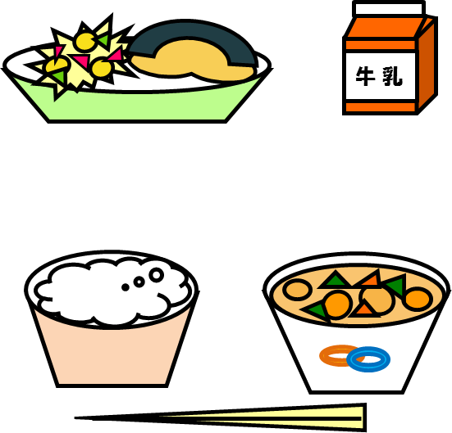

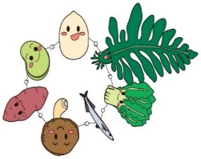****



**11月24日は、「和食の日」です。**

**和食では、「ま・ご・わ・や・さ・し・い」の食材を多く使います。**

「まごわやさしい」は、なにつののをえやすくべたものです。にながいっぱいのキーワード「まごわやさしい」をのににりれて、なりにてましょう!

